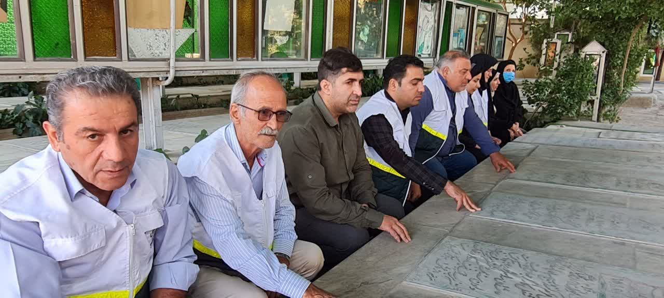

معاون شورای فرهنگی کمالی و جمعی از پرسنل بیمارستان باحضور در گلزار شهدای چهارصددستگاه همزمان با پنجمین روز از هفته دفاع مقدس ضمن گرامیداشت یاد و خاطره شهدای گلگون کفن جنگ تحمیلی با آرمان‌های شهدا تجدید میثاق کردند

|  |
| --- |
|  |

گذری بر نمایشگاه دفاع مقدس مرکز آموزشی درمانی کمالی با یاد شهدا هشت سال دفاع مقدس با موضوع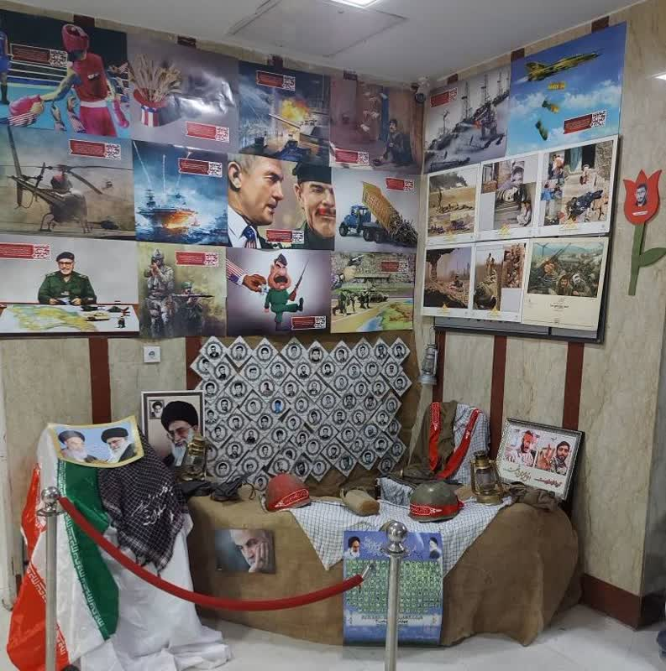.

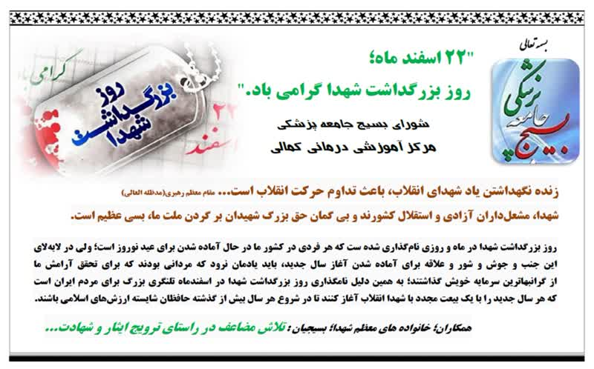

بزرگداشت شهدا در ماه و روزی نام‌گذاری شده ست که هر فردی در کشور ما در حال آماده شدن برای عید نوروز است؛ ولی در لابه‌لای این جنب و جوش و شور و علاقه برای آماده شدن آغاز سال جدید، باید یادمان نرود که مردانی بودند که برای تحقق آرامش ما از گرانبهاترین سرمایه خویش گذاشتند؛ به همین دلیل نامگذاری روز بزرگداشت شهدا در اسفندماه تلنگری بزرگ برای مردم ایران است که هر سال جدید را با یک بیعت مجدد با شهدا‌ انقلاب آغاز کنند تا در شروع هر سال بیش از گذشته حافظان شایسته ارزش‌های اسلامی باشند